CF19
Honda X11
2000-

Kit pro levou stranu |  |  |  |  | Kit pro pravou stranu
Poz. | Popis | Kat.číslo | Počet |  |  | Poz. | Popis | Kat.číslo | Počet
1 | padací rám |  | 1 |  |  | 1 | padací rám |  | 1
2 | šroub M10x85x1,25mm | 934 | 1 |  |  | 2 | šroub M10x85x1,25mm | 934 | 1
3 | dural.váleček d=20mm | 435 | 1 |  |  | 3 | dural.váleček d=20mm | 435 | 1
4 | záslepka do trubky 22mm | X32 | 1 |  |  | 4 | záslepka do trubky 22mm | X32 | 1
5 | šroub M8x16mm | 829 | 1 |  |  | 5 | šroub M8x16mm | 829 | 1
6 | podložka M8 - pérová | 800 | 1 |  |  | 6 | podložka M8 - pérová | 800 | 1
7 | ocelová matice M12 | X12 | 1 |  |  | 7 | ocelová matice M12 | X12 | 1
8 | záslepka do trubky 25mm | X19 | 1 |  |  | 8 | záslepka do trubky 25mm | X19 | 1
9 | samolepka RDmoto |  | 1 |  |  | 9 | samolepka RDmoto |  | 1
10 | ocelová tyčka 12(1,25)x395x30x30 |  | 1
11 | spojovací trubka d=302mm | X33 | 1

Montáž :

Montáž padacích rámů proveďte dle instrukcí na níže přiložených fotografií.

Upozornění - na závity všech šroubů doporučujeme použít pojistné lepidlo středně silné (modré barvy).

Pravá strana:

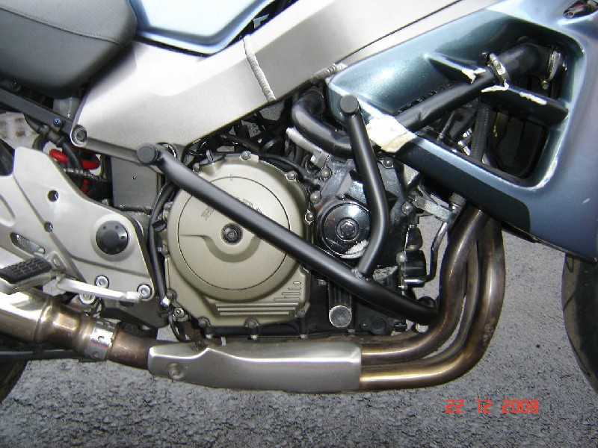
šroub M10x85x1,25mm + duralový váleček d=20mm + záslepka do trubky 22mm

ocelová tyčka d= 395mm + ocelová matice M12 + záslepka do trubky 25mm
spojovací trubka + šroub M8x16mm + podložka M8 (pérová)

Levá strana:

šroub M10x85x1,25mm + duralový váleček d=20mm + záslepka do trubky 22mm

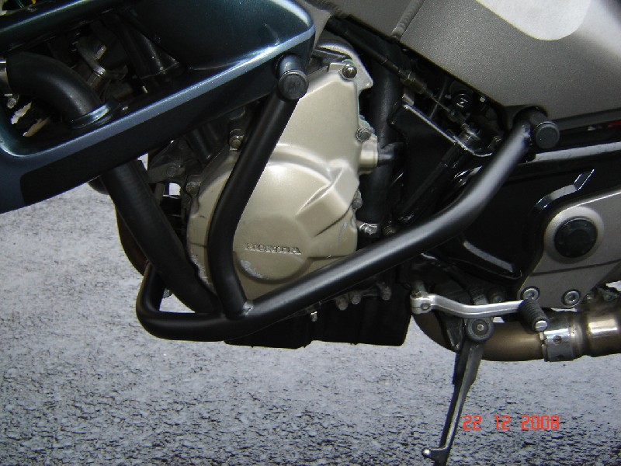
ocelová tyčka d= 335mm + ocelová matice M12 + záslepka do trubky 25mm
spojovací trubka + šroub M8x16mm + podložka M8 (pérová)

